Programátor pro procesory AVR
Miroslav Janás, Milan Horkel

Modul USB programátoru procesorů AVR s šestipinovým ISP rozhraním. Programátor patří do rodiny programátorů STK500. Programátor obsahuje tlačítko RESET pro resetování cílového procesoru a přepínač VTG pro napájení cílového zařízení napětím 5V přímo z USB nebo 3.3V z vnitřního stabilizátoru.
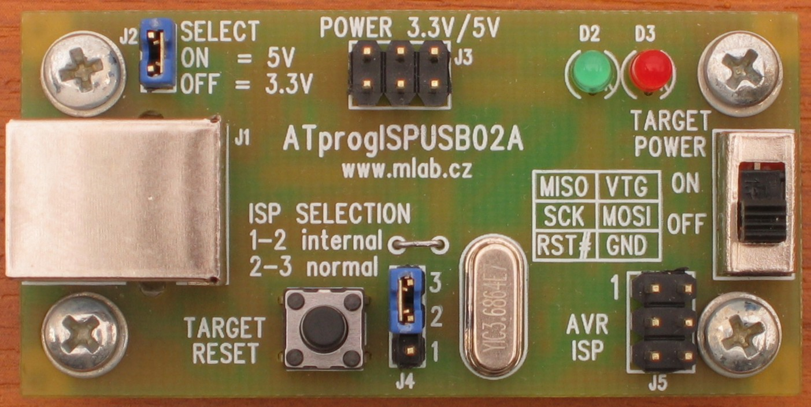

Technické parametry
Parametr | Hodnota | Poznámka
Napájení | 5V | Napájeno z USB rozhraní
Napájení cílového zařízení | 5V z USB  3.3V z vlastního stabilizátoru | Omezeno USB portem  Maximálně cca 90mA/490mA ¹⁾
Spotřeba | cca 10mA | Bez cílového zařízení
Interface | USB 1.1, USB 2.0 | USB kabel A-B
Kompatibilita | AVR Studio 4  AVRDUDE | STK500  STK500v2
Rozměry | 65x25x20mm | Výška nad nosnou deskou
¹⁾ Proud je omezen na cca 90mA pokud je osazen menší stabilizátor a nebo pokud je použit nenapájený USB HUB

Popis konstrukce

Úvodem
Protože nové počítače a zejména notebooky již nemají oblíbený LPT port ke kterému se připojují různé jednoduché programátory procesorů, naklonovali jsme z dostupných pramenů tento programátor, který se připojuje přes všudypřítomnou USB sběrnici. Konstrukce vychází zejména z EVERTOOL – combined AVR programmer and debugger. Aby byla konstrukce jednodušší, nahrává se firmware přes ISP konektor z jiného programátoru. Podrobnosti viz kapitola oživení dále v textu.

Zapojení modulu
Modul je připojen k USB sběrnici prostřednictvím převodníku USR-RS232 s obvodem FTDI TF232R. Tento převodník je běžně rozšířený s podporovaný ve všech používaných operačních systémech. Pokud ve vaší instalaci OS není driver přítomen, bude jej třeba nainstalovat.
Pojistka F1 omezuje proud na cca 0.75A protože některé počítače nemají napájecí proud z USB portů omezen. Pojistka je samoopravná. Dioda D1 chrání programátor před zničením, pokud je špatně zapojený USB kabel nebo port.
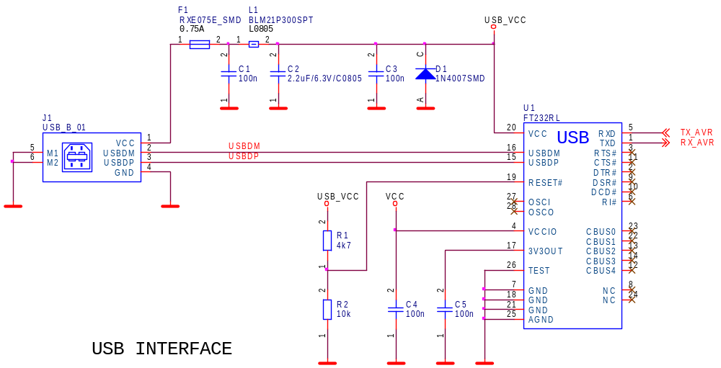
Napájecí napětí pro programátor se bere z USB portu. Z USB konektoru běžného počítače lze odebírat proud až 500mA. Z portu z nenapájeného USB rozbočovače (a z malých PDA počítačů) lze odebírat jen 100mA. Vlastní spotřeba programátoru je cca 10mA a zbytek lze použít pro napájení cílové aplikace. Aby bylo možné napájet cílovou aplikaci i napětím 3.3V je programátor vybaven stabilizátorem U2. Menší obvod U2_1 poskytne cílové aplikaci cca 90mA, větší obvod U2_2 pak až 490mA. Osazuje se jen jeden z nich! Propojkou J2 se volí napětí 3.3V (stav rozpojeno) nebo 5V (stav spojeno).
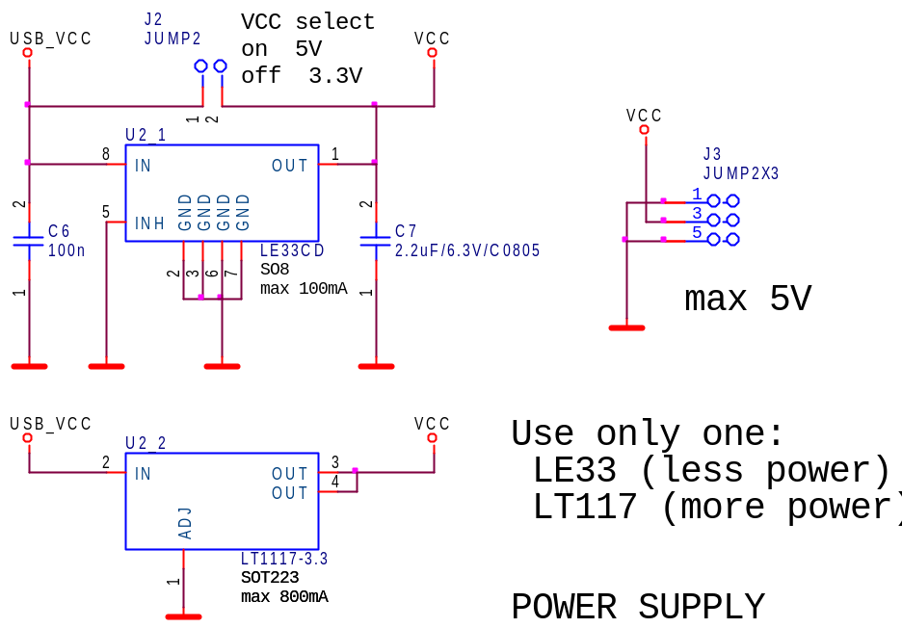
Srdcem programátoru je procesor U3 ATmega8535. Použití právě tohoto procesoru je dáno tím, že do programátoru musí pasovat firmware pro programátor STK500. Procesor komunikuje sériově přes USB-RS232 převodník U1. Odpory 100Ω v sérii s ISP signály jsou ochranné, aby nebylo tak snadné zničit programátor nebo cílovou aplikaci, zejména při nevhodném napájení.
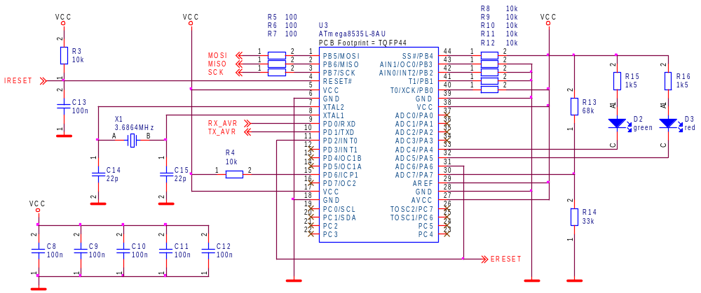
Přepínač (propojka) J4 přepíná ISP signály buď do režimu normální funkce (poloha 2-3) kdy programátor funguje jako programátor nebo do režimu programování firmwaru vlastního programátoru (poloha 1-2). V tomto režimu se ISP konektor J5 použije jako vstupní pro připojení externího programátoru.
Je třeba si uvědomit, že 5V na USB nemusí znamenat 5V v cílové aplikaci protože se zde projeví úbytky na kabelech, pojistkách a tolerance napájecího zdroje PC. Napájení cílové aplikace se zapíná přepínačem SW2.
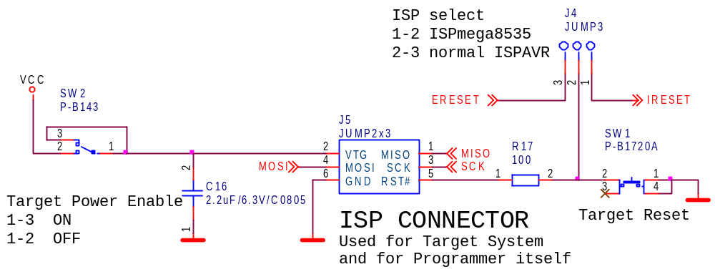
Tlačítko SW1 slouží pro resetování cílové aplikace, ale neresetuje samotný programátor. Je nutné ho osadit, protože současně funguje jako drátová propojka na plošném spoji.
Zelená LED dioda D2 značí připravenost programátoru, červená LED dioda D3 oznamuje právě probíhající programování.

Mechanická konstrukce
Modul je navržen jako standardní modul do stavebnice MLAB s upevňovacími sloupky v rozích.
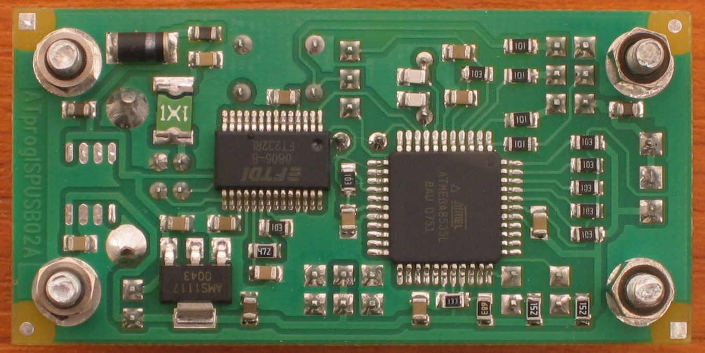

Osazení a oživení

Osazení
Modul je navržen na jednostranné desce a obsahuje dvě propojky. Jedna propojka je realizována prostřednictvím tlačítka RESET. Pokud se tlačítko neosadí, je třeba osadit propojku. Druhá propojka se nachází u konektoru J4. Katody LED diod jsou označeny v potisku a jsou směrem k procesoru.
Deska při pohledu ze strany součástek
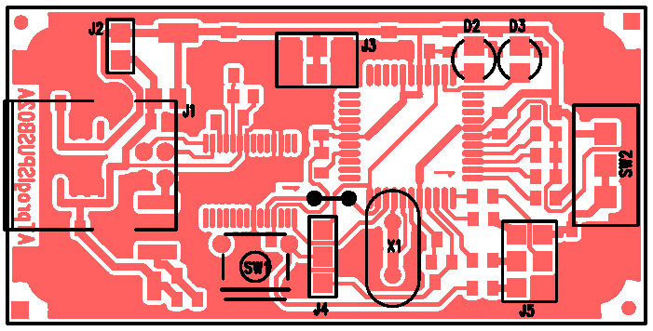
Deska při pohledu ze strany spojů
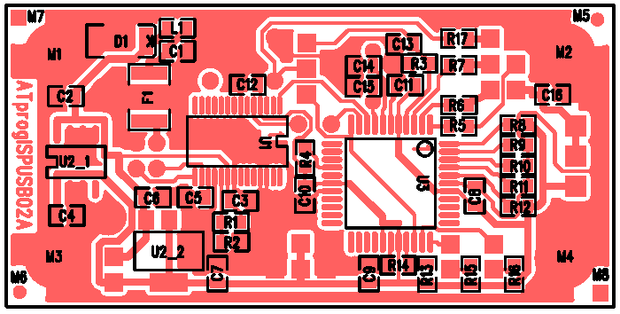
Seznam použitých součástek
Počet | Reference | Název | Pouzdro
Odpory
4 | R5, R6, R7, R17 | 100 | R0805
2 | R15, R16 | 1k5 | R0805
1 | R1 | 4k7 | R0805
8 | R2, R3, R4, R8, R9, R10, R11, R12 | 10k | R0805
1 | R14 | 33k | R0805
1 | R13 | 68k | R0805
Keramické kondenzátory
2 | C14, C15 | 22p | C0805
11 | C1, C3, C4, C5, C6, C8, C9, C10, C11, C12, C13 | 100n | C0805
3 | C2, C7, C16 | 2.2uF/6.3V/C0805 | C0805
Indukčnosti
1 | L1 | BLM21P300SPT | R0805
Pojistky
1 | F1 | RXE075E_SMD | F1812
Diody
1 | D1 | 1N4007SMD | MELF
1 | D2 | green | LED3
1 | D3 | red | LED3
Integrované obvody
1 | U1 | FT232RL | SSO28_210
1 | U3 | ATmega8535L-8AU | TQFP44
1 | U2_1 | LE33CD | SO8_150
1 | U2_2 | LT1117-3.3 | SOT223
Krystaly
1 | X1 | 3.6864MHz | XTAL050
Mechanické součástky
1 | SW1 | P-B1720A | PUSH050x050
1 | SW2 | P-B143 | P-B143
1 | J1 | USB_B_01 | USB_B_01
1 | J2 | JUMP2 | JUMP2
1 | J4 | JUMP3 | JUMP3
2 | J3, J5 | JUMP2X3 | JUMP2X3
Konstrukční součástky
2 |  | Jumper propojka
4 |  | Šroub M3x12
4 |  | Podložka M3
4 | Sloupek M3x5mm | DI5M3X05
2 | Konektor 2x3 piny na kabel | NDR-06
12 | Piny do konektoru | NDR-T
1 | Plošný spoj | ATprogISPUSB02A

Oživení
Pokud je deska dobře osazená, zbývá jen do procesoru nahrát firmware. Aby se zjednodušila konstrukce, byl vynechán pomocný procesor, který firmware nahrával do programátoru. Do tohoto pomocného procesoru se musel stejně nahrát další firmware, který pak už komunikoval s aplikaci AVR studio. Do našeho programátoru tedy nahrajeme jen patřičný HEX soubor s pojistkami pomocí externího programátoru. Nemáme tedy možnost automatického upgrade firmware. Pro upgrade je nutné zase použít externí programátor jako při prvotním programování firmwaru.
Jednoduchý externí programátor (pro LPT port) je uveden v návodu v sekci „Modules/AVR“ na webu http://www.mlab.cz.
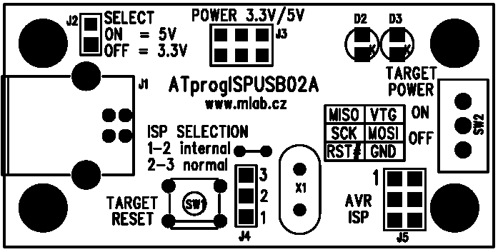
J1 | je USB konektor pro připojení k počítači PC
J2 | slouží pro volbu napájecího napětí programátoru a cílové aplikace
J3 | je konektor napájení programátoru (3.3V nebo 5V)
J4 | přepíná režim normální funkce nebo režim programování programátoru
J5 | je ISP programovací konektor
SW1 | je RESET pro cílovou aplikaci
SW2 | zapíná napájecí napětí pro cílovou aplikaci pokud nemá aplikace vlastní zdroj

Nahrání procesoru v programátoru
Budeme potřebovat soubor stk500.hex s firmwarem. Ten naleznete v sekci HW tohoto projektu (na webu http://www.mlab.cz).
Dále budete potřebovat nějaký fungující programátor pro procesory ATMEL. Aby popis byl konkrétní, popíšeme použití jednoduchého programátoru picoweb spolu s aplikací avrdude.
Do procesoru je třeba nahrát i správné hodnoty konfiguračních přepínačů lfuse a hfuse.
Přepneme propojku J4 (ISP SELECTION) do polohy 1-2 a připojíme externí programátor k ISP konektoru J5. Pokud použitý externí programátor potřebuje ke své činnosti napájení z cílového zařízení, zapneme napájení přepínačem SW2 (TARGET POWER) přepnutím do polohy ON a zvolíme programovací napětí pomocí propojky J1 (SELECT) na 5V nebo 3,3V podle toho, co vyžaduje externí programátor. Obvyklá hodnota je 5V. Připojíme oživovaný programátor k USB portu počítače, tím se přivede napájení a druhým programátorem pak můžeme nahrát do procesoru firmware a konfigurační slova.
Pro nahrání je připraven dávkový soubor flash.bat, který si budete muset přizpůsobit podle vaší konfigurace. Linuxoví uživatelé mají připravený shell script flash.sh, který si přizpůsobí podle svého. Dělá to samé.
avrdude -p atmega8535 -P lpt1 -c picoweb -v -U lfuse:w:0xff:m -U hfuse:w:0xdb:m
avrdude -p atmega8535 -P lpt1 -c picoweb -U flash:w:stk500.hex:a
Po naprogramování se propojka J4 vrátí do pracovní polohy 2-3 (režim normal).

Programové vybavení
Pro uživatele Windows XP je nutné ještě nainstalovat ovladače USB převodníku FTDI. Aktuální drivery jsou na webu výrobce na adrese http://www.ftdichip.com. Hledáme drivery pro obvod FTDI232R pro Windows XP. Je jedno, zda zvolíme driver VCP nebo D2XX protože driver je ve skutečnosti jen jeden společný pro obě API.
Programátor se v systému jeví jako nový COM port. Windows XP číslují použité COM porty pořád dál a po nějaké době začne přidělovat velká čísla (třeba COM11). AVR Studio umí použít jen port COM1 až COM9. V případě potřeby je možné systému vnutit pro dané zařízení libovolné číslo COM portu. Dělá se to ve správci zařízení v pokročilých volbách (je nutné být pro tuto chvíli administrátorem).

Použití programátoru v programu AVR Studio 4
Po spuštění AVR studia vybereme na horní liště nástroje Tools / Program AVR / Auto Connect. A můžeme programovat. Pokud Auto Connect nic nenajde, zvolíme Tools / Program AVR / Connect… a vybereme Platform: „STK500 or AVRISP“ a případně nastavíme ve volbě Port: správný COM port, na kterém je náš programátor.
Který COM port byl přiřazen USB programátoru můžeme poznat pomocí programu Příslušenství / Komunikace / Hyper Terminal, který zobrazuje přítomné COM porty i pro USB zařízení. Také je to vidět ve správci zařízení v sekci sériových portů.

Použití s programem AVRDUDE a AVRDUDEGUI
Při použití AVRDUDE zadáváme v příkazové řádce parametry programátoru a portu dle příkladu:
avrdude –p xxx –c stk500v2 –P comx – U flash:w:muj.hex:a
-p xxx … určuje typ cílového procesoru
-c xxx … určuje druh programátoru, tento programátor je kompatibilní s stk500v2
-P comx … určuje komunikační com port, kde je náš programátor
muj.hex … soubor, který se programuje
Ostatní parametry viz příkaz avrdude –?, který vypíše nápovědu. Při použití nadstavby AVRDUDEGUI opět volíme programátor typu stk500v2 a vybíráme správný COM port.

